**Creacion de carpetas en la interfaz grafica**

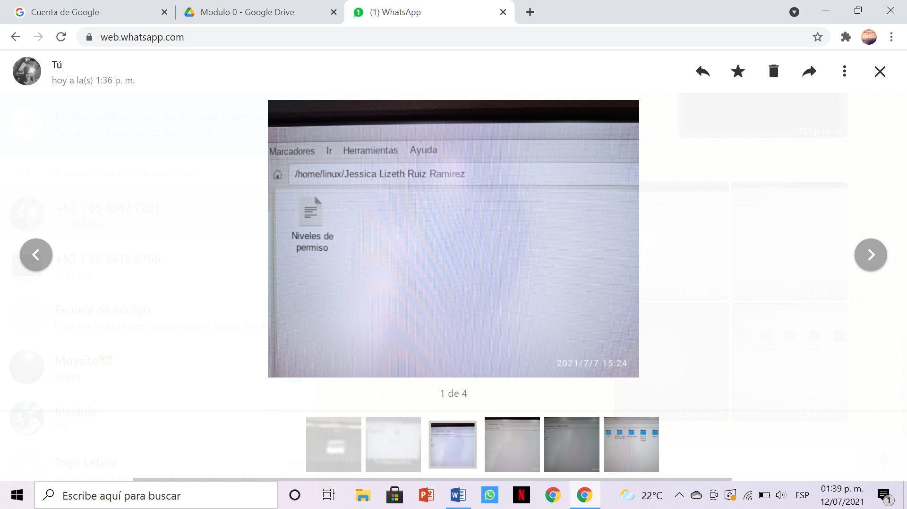

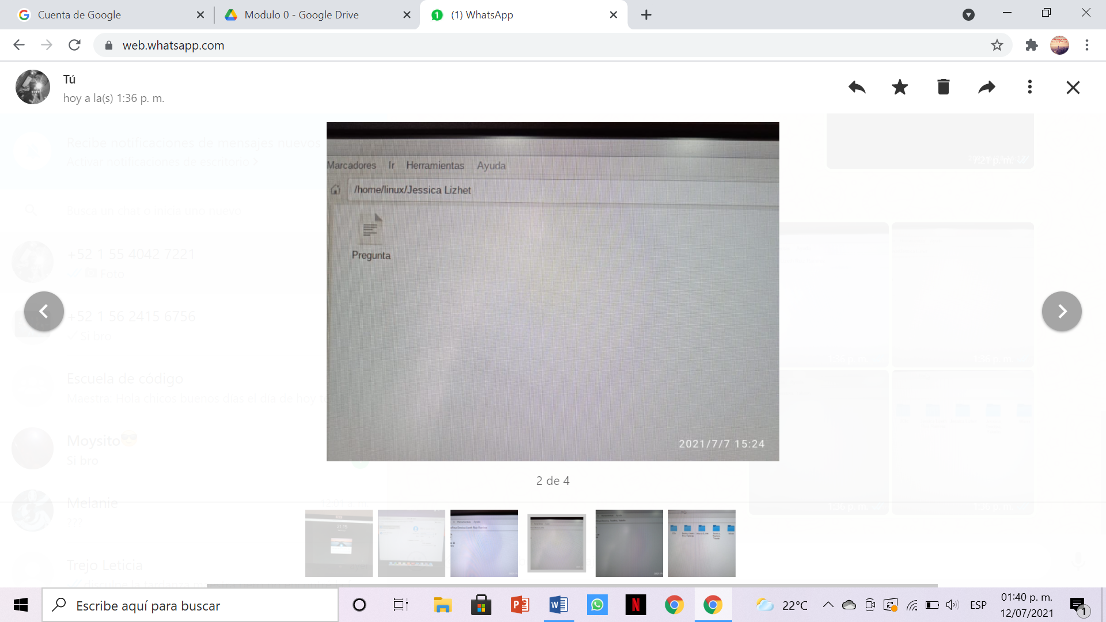

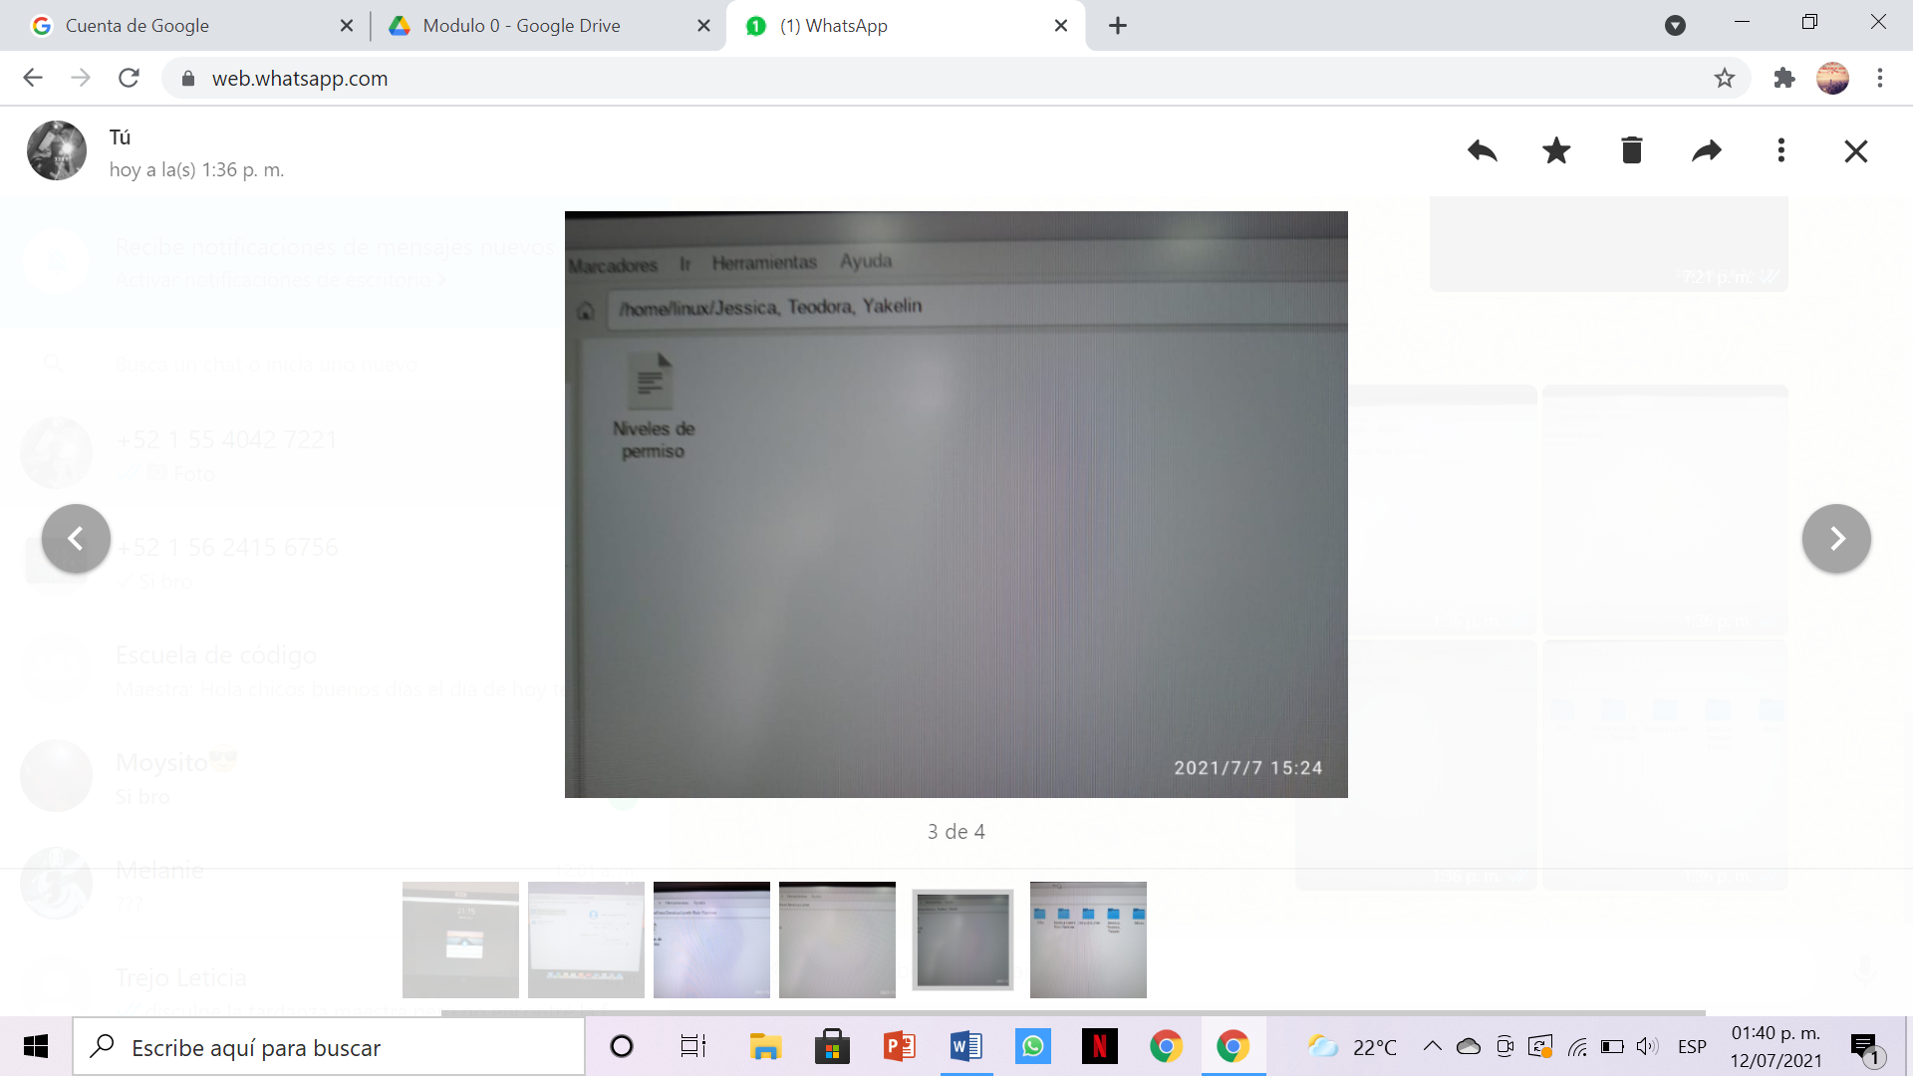

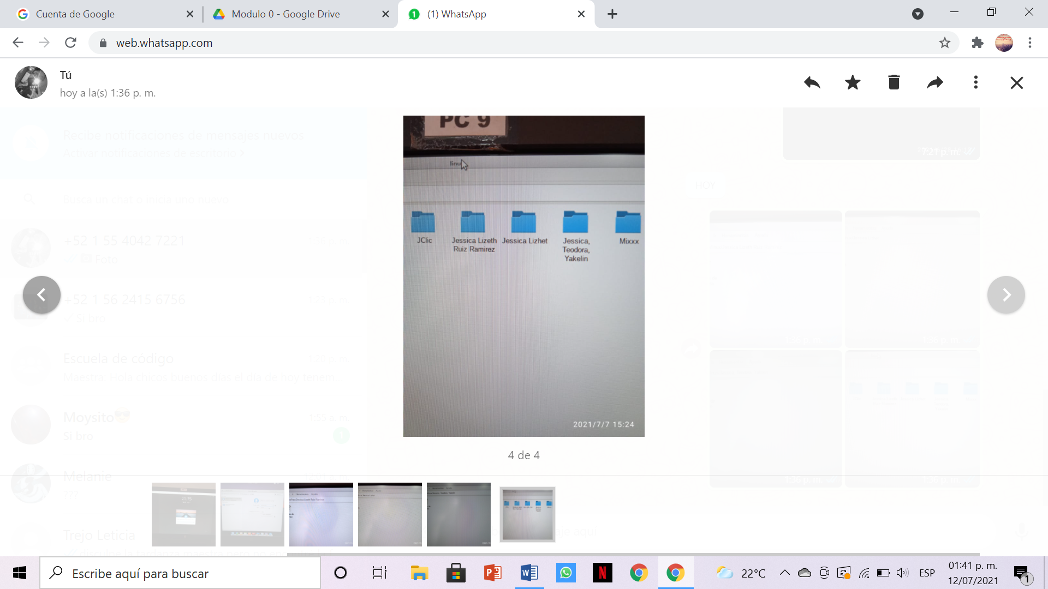

**Nos dirigimos al explorador de archivos unas vez en la aplicación nos metemos en documentos en cualquier espacio le damos click izquierdo y nos abrira diferentes funciones pero la que queremos en especifico es la de crear una carpeta ke damos en la opcion de crear nueva carpeta y nos dara la opcion de pponerle el nombre que nosotros queramos y una vez que ahigamos puesto el nombre no aparesera la carpeta que acabamos de crear en documentos**